76
Pedoman Wawancara
- Nama beserta latar belakang penamaan Tiku Rari.
- Asal-usul atau latar belakang keluarga.
- Tempat dan waktu kelahiran serta peristiwa yang menyertai kelahiran
Tiku Rari.
- Kehidupan masa anak-anak.
- Kehidupan masa sekolah.
- Kebiasaan-kebiasaan masa remaja.
- Kegemaran dan sahabat-sahabat dekat Tiku Rari.
- Perjalanan berumah tangga.
- Perjalanan karir.
- Sejak umur berapa mulai tertarik dengan musik etnik.
- Adakah peristiwa yang melatar belakangi ketertarikan Tiku Rari pada
musik etnik.
- Apa pemahaman Tiku Rari mengenai nyanyian etnik
- Apa yang menjadi motivasi Tiku Rari dalam mengembangkan nyanyian
etnik Toraja
- Bagaimana pemikiran Tiku Rari dalam mengembangkan nyanyian etnik
Toraja
- Apa yang menjadi kendala dalam mengembangkan nyanyian etnik
Toraja

77

KEMENTER1AN AGAMA
INSTITUT AGAMA KRISTEN NEGERI

(IAKN) TORAJA
Jalan Poros Makale-Makassar Km. 11,5; Telepon/Faksimile (0423)24620, 2d064
Mengkendek Tana Toraja Email: stakntoraja@yahao.com
Nomor
Sifat
Lampiran
Hal
1277/lkn.05/PP.00.9/06/2020
Biasa
Permohonan Penelitian
15 Juni 2020
Yth. Pdt. Tiku Rari, M.Th
di
Tempat
Dengan hormat,
Dalam rangka menyelesaikan studi SI di IAKN Toraja, maka perlu diadakan penelitian
lapangan. Untuk itu kami mohon kesediaan Bapak/lbu untuk memberikan izin penelitian kepada:
NAMA
N1RM
Jurusan
Yuyun Ronting
2120154201
Musik Gerejawi
yang akan meneliti tentang Kajian Biografi Pemikiran Tiku Rari dalam Mengembangkan
Nyanyian Etnik Toraja.
Demikian, atas perhatian dan kerjasama yang baik, kami ucapkan terima kasih.
Tembusan:
Ketua Jurusan Musik Gerejawi IAKN Toraja
Di Tana Toraja


78
KEMENTERIAN AGAMA
INSTITUT AGAMA KRISTEN NEGERI

(IAKN) TORAJA
Jalan Poros Makale-Makassar Km. 11,5; Telepon/Faksimile (0423)24620, 2d064
Mengkendek Tana Toraja Email: stakntoraja@yahao.com
Nomor 1277/lkn.05/PP.00.9/06/2020 15 Juni 2020
Sifat Biasa
Lampiran
Hal Permohonan Penelitian
Yth. Ketua Badan Pekerja Sinode (BPS-GT)
di
Tempat
Dengan hormat,
Dalam rangka menyelesaikan studi SI di IAKN Toraja, maka perlu diadakan penelitian
lapangan. Untuk itu kami mohon kesediaan Bapak/lbu untuk memberikan izin penelitian kepada:
NAMA
N1RM
Jurusan
Yuyun Ronting
2120154201
: Musik Gerejawi
yang akan meneliti tentang Kajian Biografi Pemikiran Tiku Rari dalam Mengembangkan
Nyanyian Etnik Toraja.
Demikian, atas perhatian dan kerjasama yang baik, kami ucapkan terima kasih.
Tembusan:
Ketua Jurusan Musik Gerejawi IAKN Toraja
Di Tana Toraja
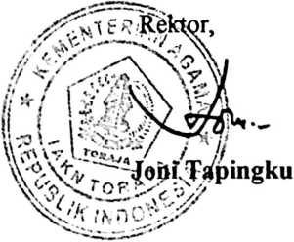

79

s'A'i-
GEREJA TORAJA
BADAN PEKERJA SINODE
KANTOR TOHGMOMAN SAN&NGUUfLE
4 aT .<-.♦* ’ a- • V-. <5 *' A*« ’ l f*AO *X S ) ’
:-4'Z. :•*<.* ;sc' .1^.'^ ;M2bJV«i
SURAT KETERANGAN
So.: O&6/GT.6 J.J/Viil/2020
Berdasarkan su^at dan Instttut Agama Knsten Negeri IIAKN) Toraja No.
1277/lkn.OS PP.O0.9'0o2020. tanggal 15 Juni 2020 Ml permohonan penelitian maka
Badan Pekerja Smode Gereja Toraja menerangkan bahwa :
N a m a ; Yuyun Ron’mg
NIR.M : 2020154201
J ’jrusa n : fcu s>A Ge^ejaw ►
Telah menyelesaikan pcnebtian tenung "Kapan Biografi Tiku Rad dalam
Mengembangkan Nyanyian Etnrk Toraja* dalam tv^gkop Gereja Toraja mula» dan
tanggai 20 Juli 2020 dan 27 Juli 2020.
Demikianlah Surat Keterangan ini kami berikan untuk dipergunakan sebagaimana
mest*nya.
Badan pekerja Sinoce Gereja Tora
retans Umum.
Rantepao. 12 Agustus 2020
’a

.,pSu4y4*i Randan, $H.
cc. f i (e

80
Kepada Yth.
Rektor Institut Agama Kristen Negerb (TAKN) T om j t
<*L
Tempat
Berdasarkan surat dan Institut Agama Kristen Negen (LAKN) Toraja No. 12771 Iko 05 I
PP.00.9 / 06 / 2020. tanggal 15 Juni 2020 hal permohonan penelitian maka yang bertanda
tangan di bawa ini:
Nama : Tiku Rari. M. TK
Menerangkan bahwa:
Nama : Yuyun Rontirg
Nitm: : 2120154201
Jurusan : Musik Gerejawi
Telah menyelesaikan pendirian tenung‘Vajian Biografi Tiku Bari dalam Mengembangkan
Nyanyian Etnik Toraja** mulai dari tanggal 22 Juni 2020 dan 14 Agustus 2020.
Demikian surat keterangan ini diberikan untuk dipergunakan sebagaimana mestinya.
Tallunglipu, 14 Agustus 2020

Tiku Rari, M. TK

Submission author: | Frans Rumbi
Assignment title: | A12
Submission title: | Yuyun Ronting_Musger_Perbaikank.
File name: | Yuyun_Ronting_Musger_Perbaikan...
File size: | 72.35K
Page count: | 67
Word count: | 18,120
Character count: | 79,959
Submission date: | 06-Sep-2020 06:54PM (UTC-0700)
Submission ID: | 1375447066
tltSTMU.
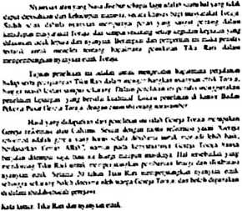
Cnnvrinht ?n?n Turnitin. Ali f'Qhts reserved.

NAMA : Yuyun Ronting  NIRM : 2120154201  JUDUL : KAJIAN BIOGRAFI “Pemikiran Tiku Rari dalam Mengembangkan Nyanyian Etnik Toraja”  PEMBIMBING I | Paraf Dosen  Pembimbing |  | y*
 | Tanggal Setor  Perbaikan | 1 April 2020 | 2 Mei 2020 | 7 Mei 2020 | 16 Mei 2020 | 18 Mei 2020
 | Catatan dari Dosen Pembimbing | Perjelas rumusan masalah | Perbaiki sedikit rumusan masalah, lanjut Bab II | Rumusan masalah masih lemah. Adakah yang  menulis tentang nyanyian etnik itu aluk todolo,  kalau ada masukkan. | Lanjut Bab III | Tambahkan teknik analisi data, pedoman  wawancara, dan jadwal penelitian
 | Materi Bab yang di  konsultasikan | Babi | Babi  i | Bab I dan II | Bab I dan II | Bab I-III
 | Hari/tanggal  Konsultasi | 25 Maret 2020 | 1 April 2020  — | 2 Mei 2020 | 7 Mei 2020 | 16 Mei
 | No |  |  |  |  | vS
' 1 > |  |  |  |  |  | \ |  | '
t
 |  |  |  |  |  | )
19 Mei 2020 |  |  |  |  |  |  |  | 15 Agustus 2020
Metode penelitian cukup satu saja, mau di bab 1  atau di bab 3, pilih salah satu. | Perbaiki pedoman wawancara | ACC | Lanjut penelitian |  |  |  |  | Ganti kenangan masa kecil dengan kehidupan masa  kecil.  Urutannya ditukar, perjalanan rumah tangga dulu  baru karir.  Masukkan semua hal-hal yang berkaitan dengan  nyanyian etnik.  Harus menganalisis karya-karya dari Tiku Rari.
Bab ffl |  | Bab IH | Bab I - III |  | Bab Iv  1 | Bab IV | Bab IV | Bab IV
18. Mei |  | 20 Mei | 11 Juni 2020 |  | 4 Agustus 2020 | 9 Agustus 2020 | 12 Agustus 2020 | 14 Agustus 2020
 |  |  | 00 |  |  | d | ^■4 | 12.

3l
91
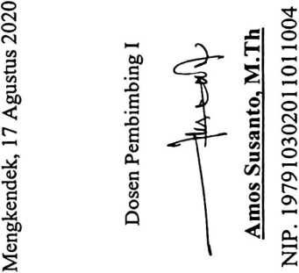
15 Agustus 2020 Bab IV-V ACC

Paraf Dosen
Pembimbing
Tanggal Setor  Perbaikan | 30 April 2020
Catatan dari Dosen Pembimbing | Bikin sampul berlogo IAKN  Margin: 3 (bawah, kanan), 4 (atas, kiri)  Kalau saya, kritisi lagu-lagunya, bukan  pemikirannya karena tidak ada karya tulis  beliau yang dapat dijadikan dasar untuk  mengkaji pemikirannya apalagi dalam  pengembangan lagu etnik.  Justru kalau saya, pak Tiku sangat dipengaruhi  oleh lagu China  Jangan memulai kalimat dengan kata sandang,  seperti yang.  Perbaiki semua catatan kaki.
Materi Bab yang di  konsultasikan | Babi
Hari/tanggal  Konsultasi | 25 Maret 2020
No | v—<
 |  | /h
2 Mei 2020 | 7 Mei 2020 | 16 Mei 2020 | 18 Mei 2020 | 18 Mei 2020
Metode penelitian? Manfaat Penelitian?  Akademis dan praktis. Sistematika Penulisan?  Kerjakan itu kemudian lanjut Bab II | Apakah itu sudah dapat mewakili nyanyian etnik  Toraja? | >—4  >—<  »—<  X)  rt  CQ  g  ’E¹  «J  U | Teknik analisi data? pedoman wawancara? jadwal  penelitian? | Buat sama saja metode penelitian di Bab I dengan  yang di Bab III  Kerjakan daftar pustaka | ACC
Babi | Bab I dan II | Bab I dan II | Bab I-III | Bab in | Daftar Pustaka
1 April 2020 | 2 Mei 2020 | 7 Mei 2020 | 16 Mei | | 18. Mei | 20 Mei
(N | CO | 'Tt | «n | K£>

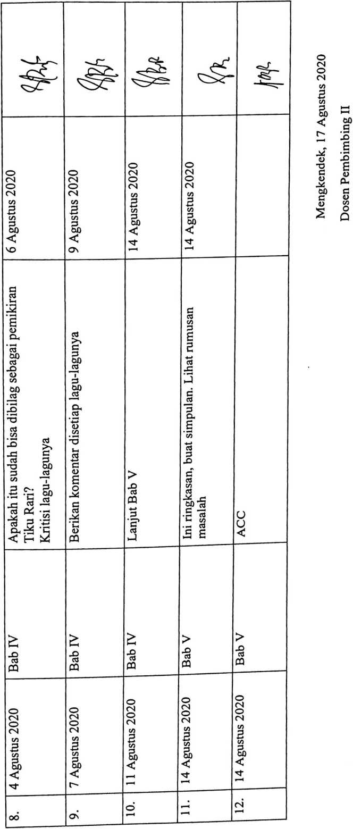

o
O\
o
o
(N
m
(N
cn
O
r

